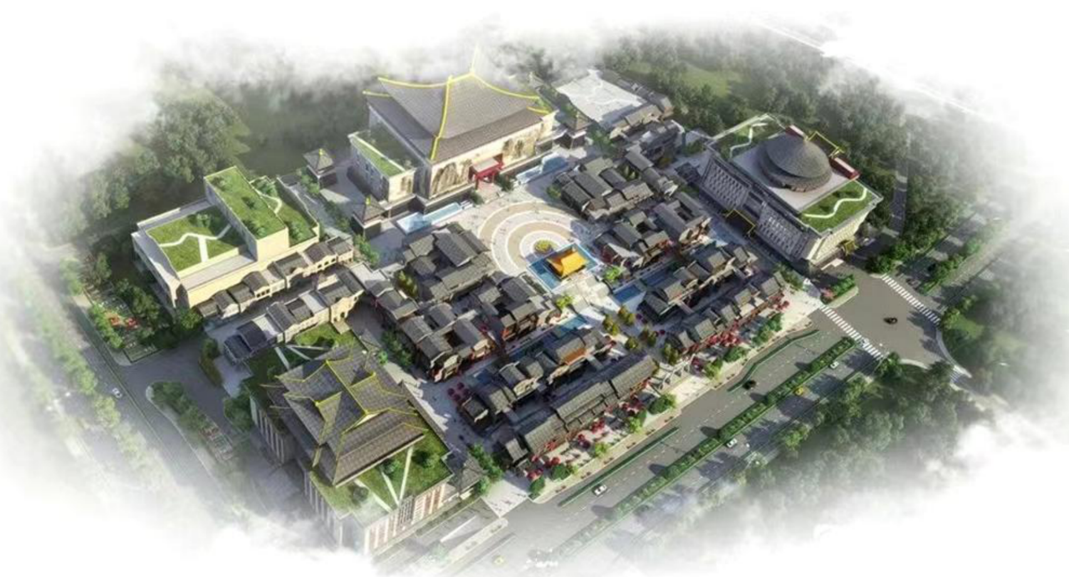
广西乐学行知传媒有限公司
桂林航空+千年桂林研学课程方案
2026 年 春

桂林航空研学部分

- 活动地点：桂林航天工业学院
二、活动时间： 2026年4月
三、活动对象： 中小学学生

四、航空航天研学项目简介
航空航天研学项目依托学校鲜明的航空航天特色，打
造面向中小学生的科普实践平台。项目以“启迪航天梦想，
培育科学精神”为目标，通过“沉浸式场景+全流程实践+
精神传承”三位一体设计，使航天教育从“遥远传说”变
为“触手可及的梦想”，真正实现“一棵树摇动另一棵树”
的教育本质。
航空航天研学项目主要涵盖三大特色亮点：
1.真实航天元素：参观运-5运输机、歼-6战斗机等空
军大型退役武器装备实物、神舟飞船火箭逃逸塔动力系统、
航天员训练服（航天英雄杨利伟捐赠）、天宫一号与神舟
十号对接实景模型、户外长征系列运载火箭模型群，让抽
象知识具象化。
2.互动实践课程：分龄设计飞行器设计制作、火箭原
理验证等实践项目，通过沉浸式实践与精神传承相结合，帮助学生将物理、地理、历史等学科知识转化为可操作的
工程体验。
3.职业启蒙教育：通过参观学习中国航天事业发展历
程和中国航天重大历史性时刻展，了解中国航天事业的新
面貌，结合航空航天科普和实践，链接航天职业场景，激
发学生对航天科技的真实兴趣与STEM职业向往，为学生提
供对接前沿科技与家国使命的成长契机。

五、特色研学线路
1.校园文化调研(1.5小时)
钱学森广场、航空文化广场、航天梦主题
区、参观运5运输机、歼-6战斗机等空军大
型退役武器装备实物等，读懂大国神器。
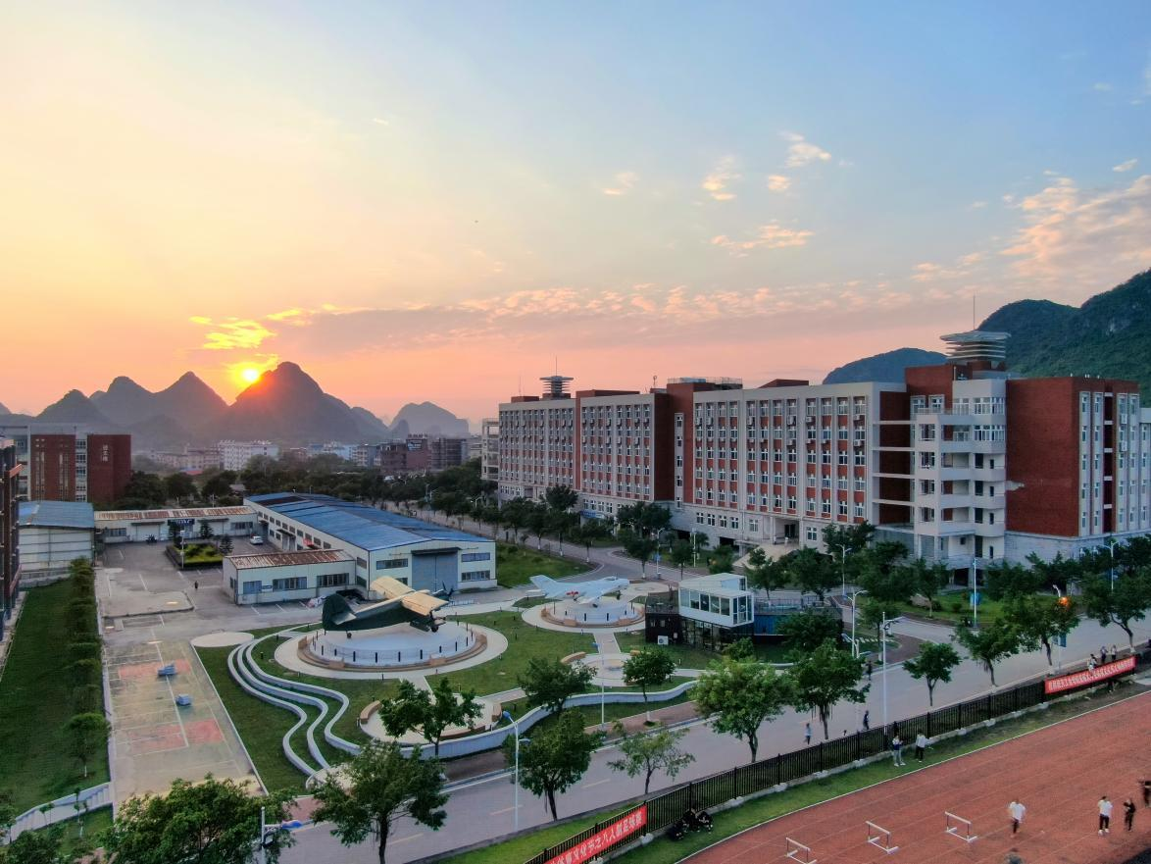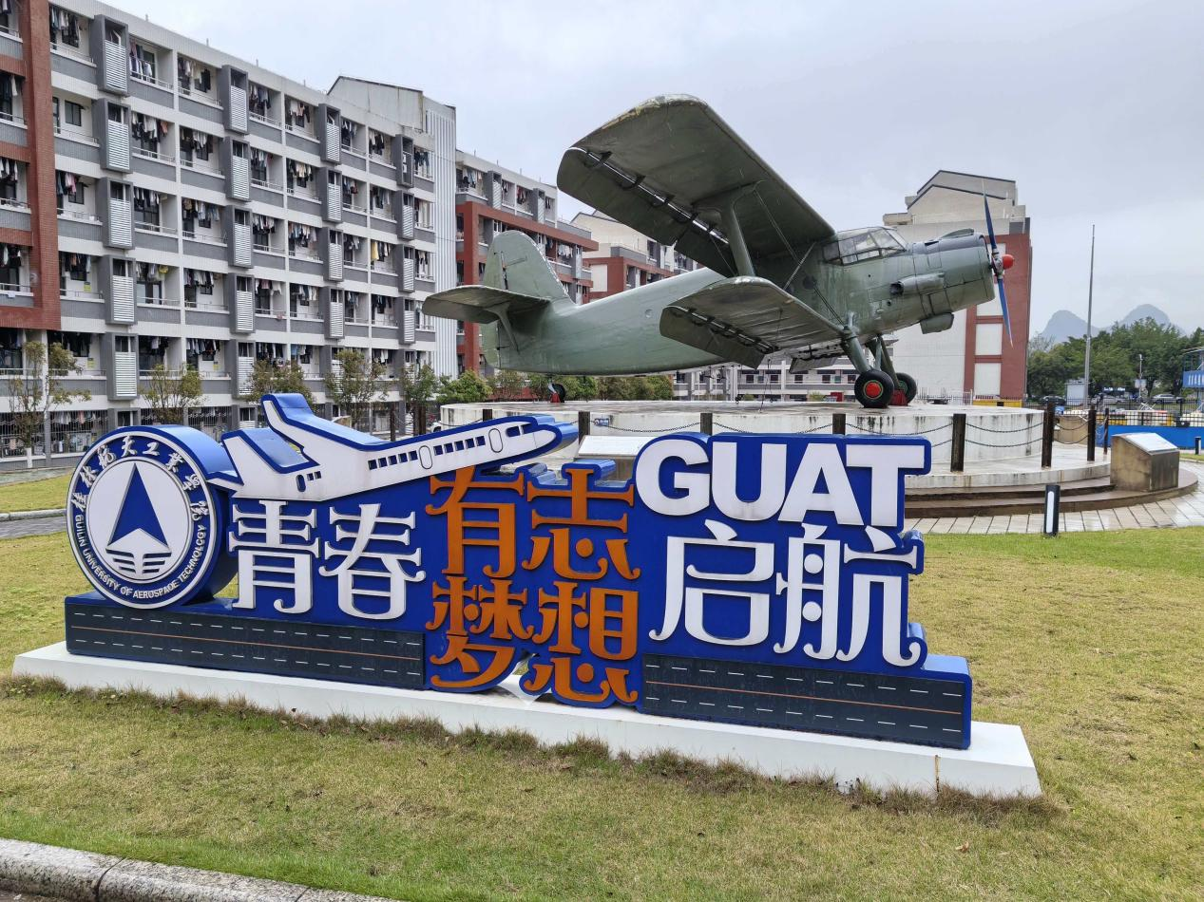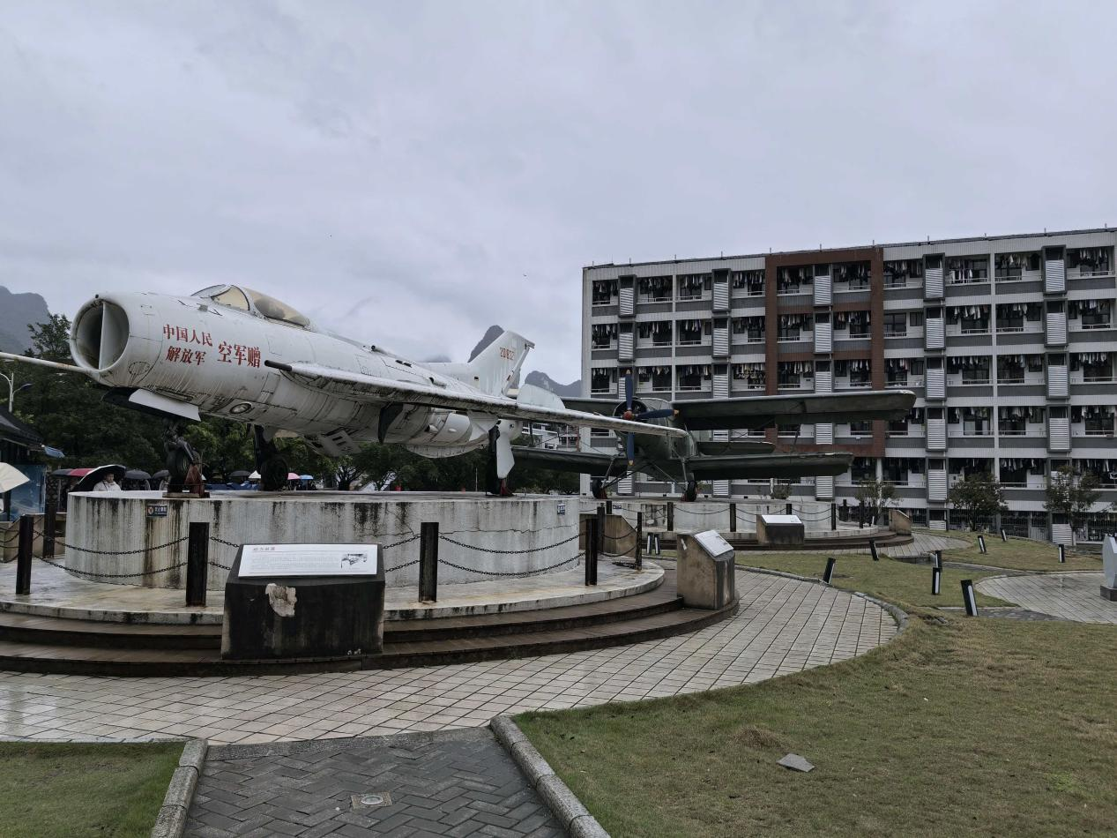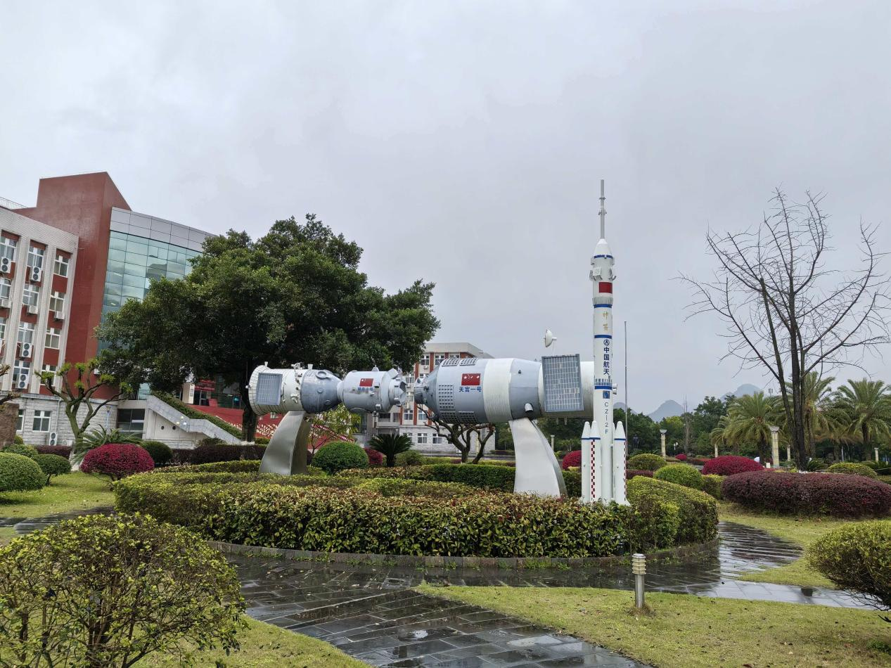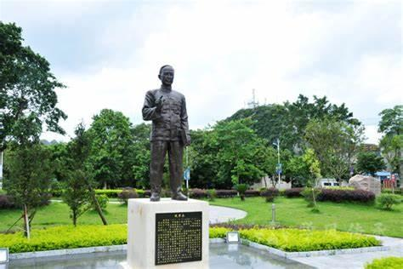

2.航空科学探究 (1.5小时)
参观桂林航天博物馆、航天科普观影。广
西第一座航天类专题博物馆，也是广西唯
一以宣传展示国家航天事业发展成就为主
要题材的教育基地。

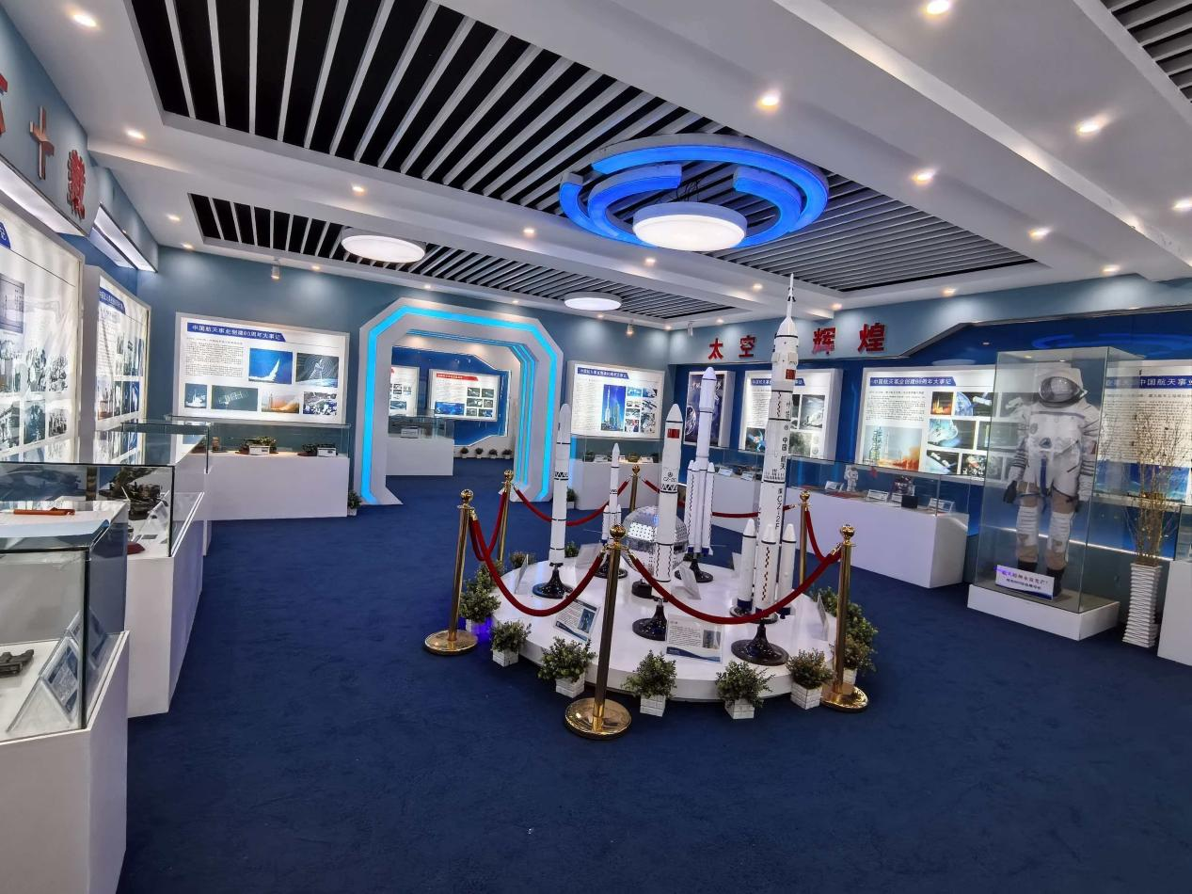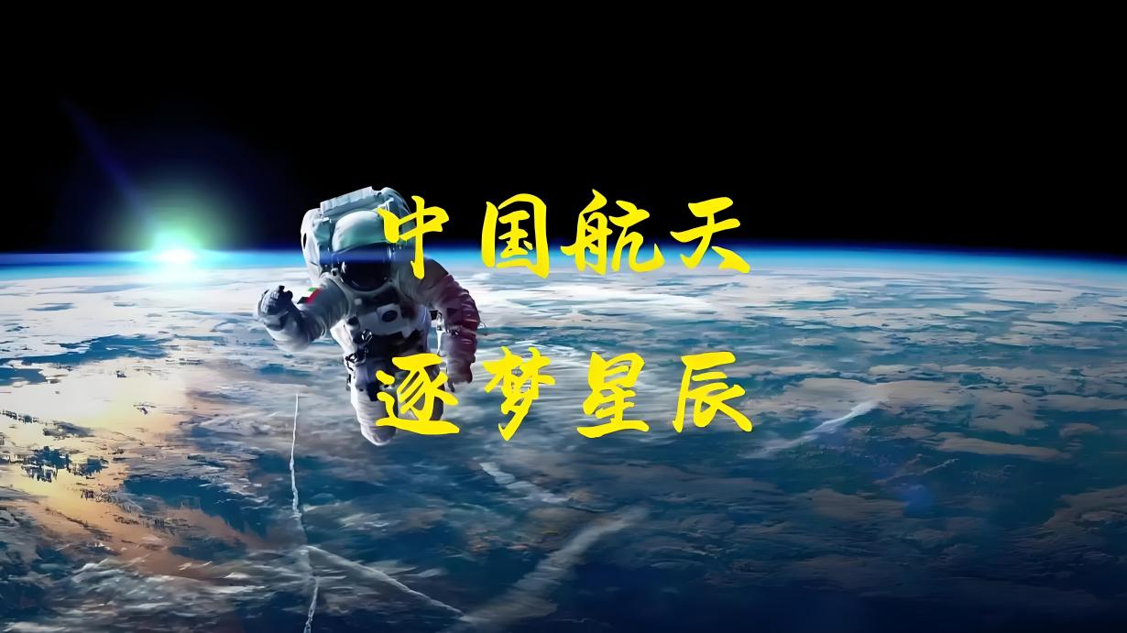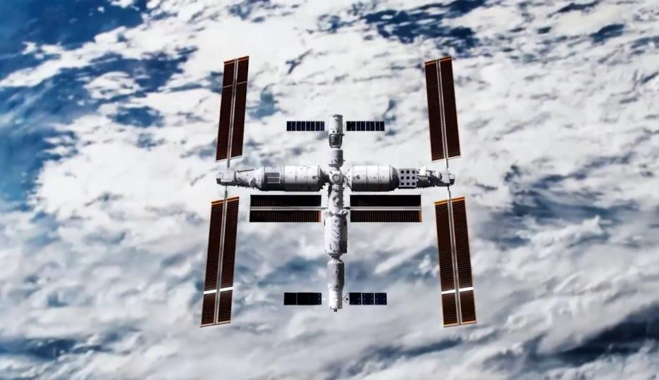

3.动手研学实践(1小时)
航空飞机模型制作(作品可带走)，解密飞行原理。

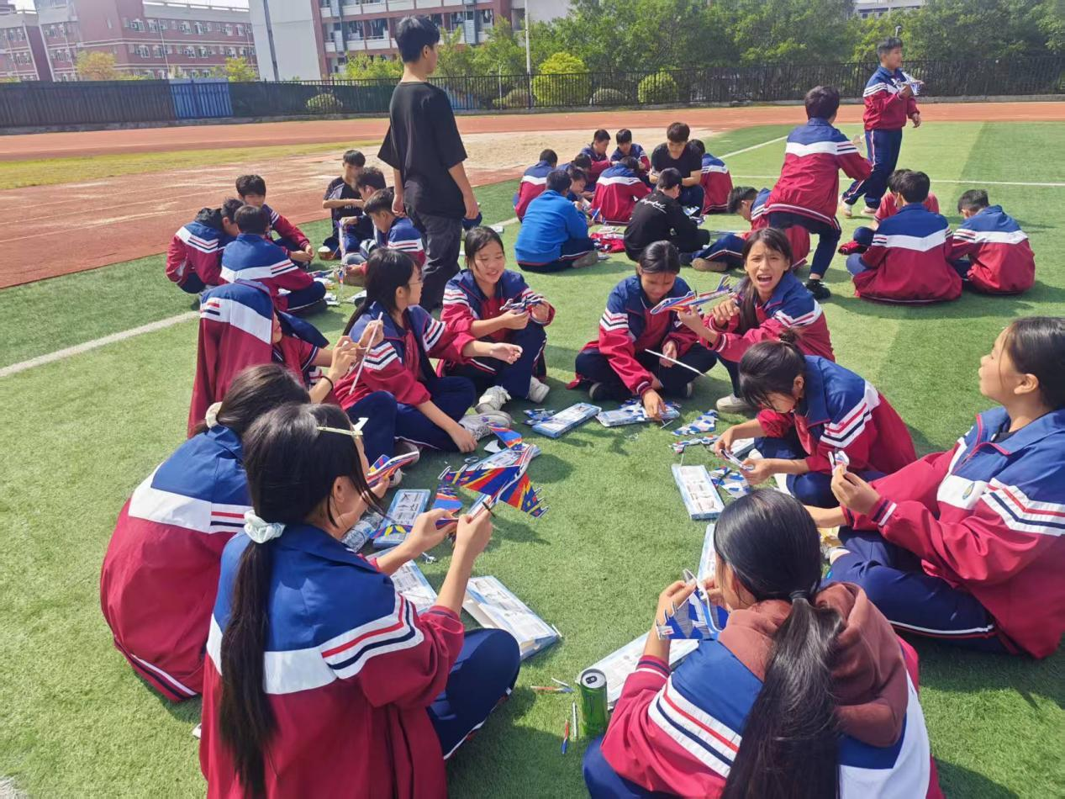
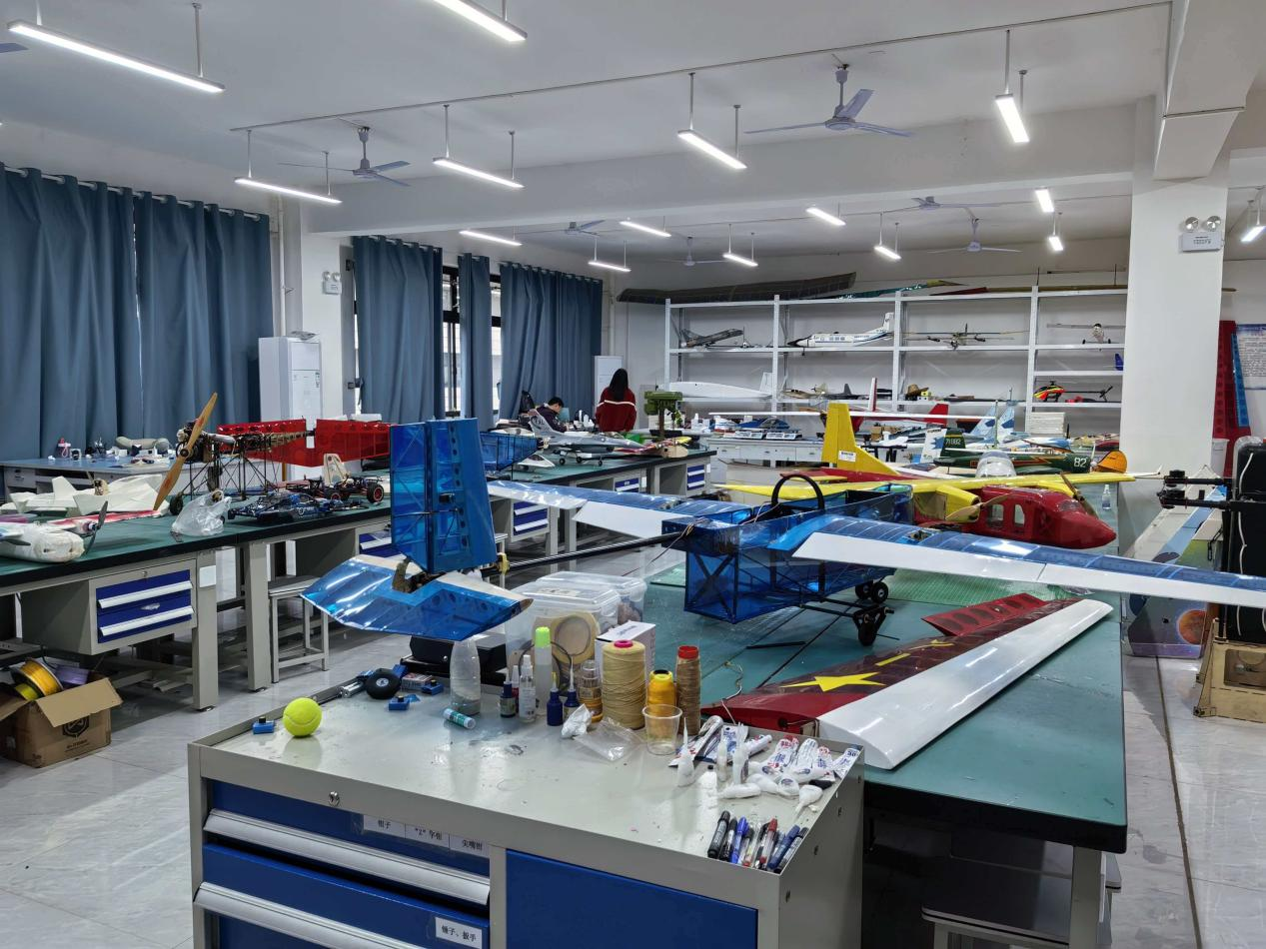

4.无人机/航模飞 行表演(1小时)
观看无人机编队飞行、航模特技表演，了
解飞行器操控技术，感受航空科技的视觉震撼与艺术之美。 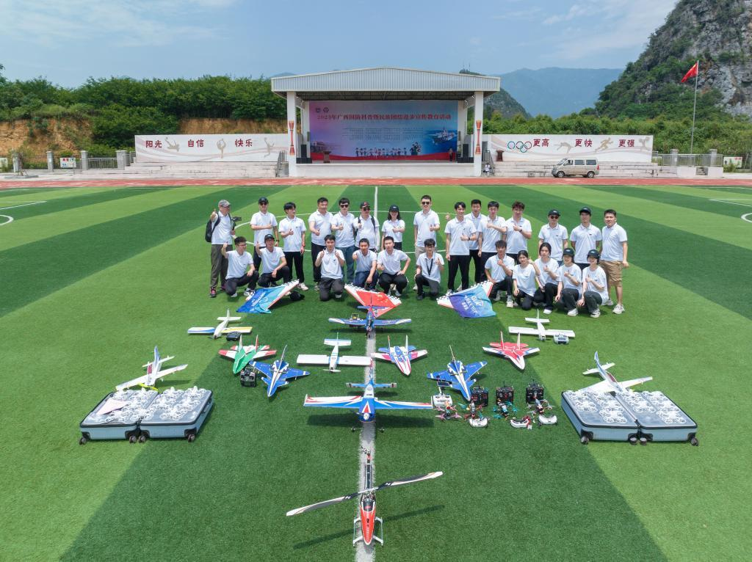
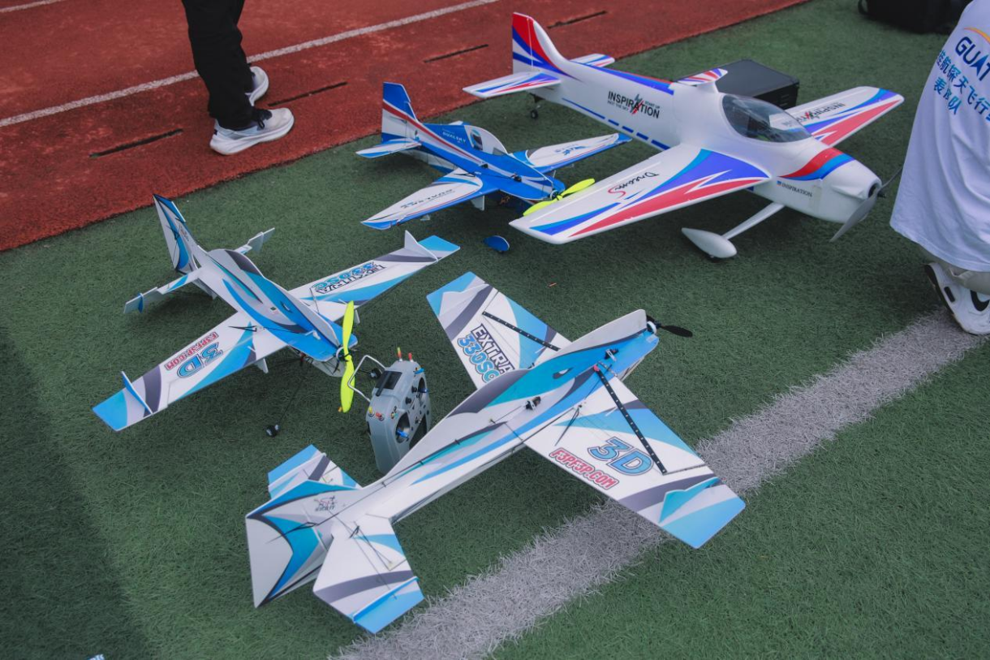

5.方程式赛车表演 (1小时)
“航 V”车队秉承航天精神与“以赛促
学” ， 累计 获总 亚军 2 次 、一 等奖 8
次，于 2025 年获全国总亚军、领军车
队，入选全球排行榜前 30。 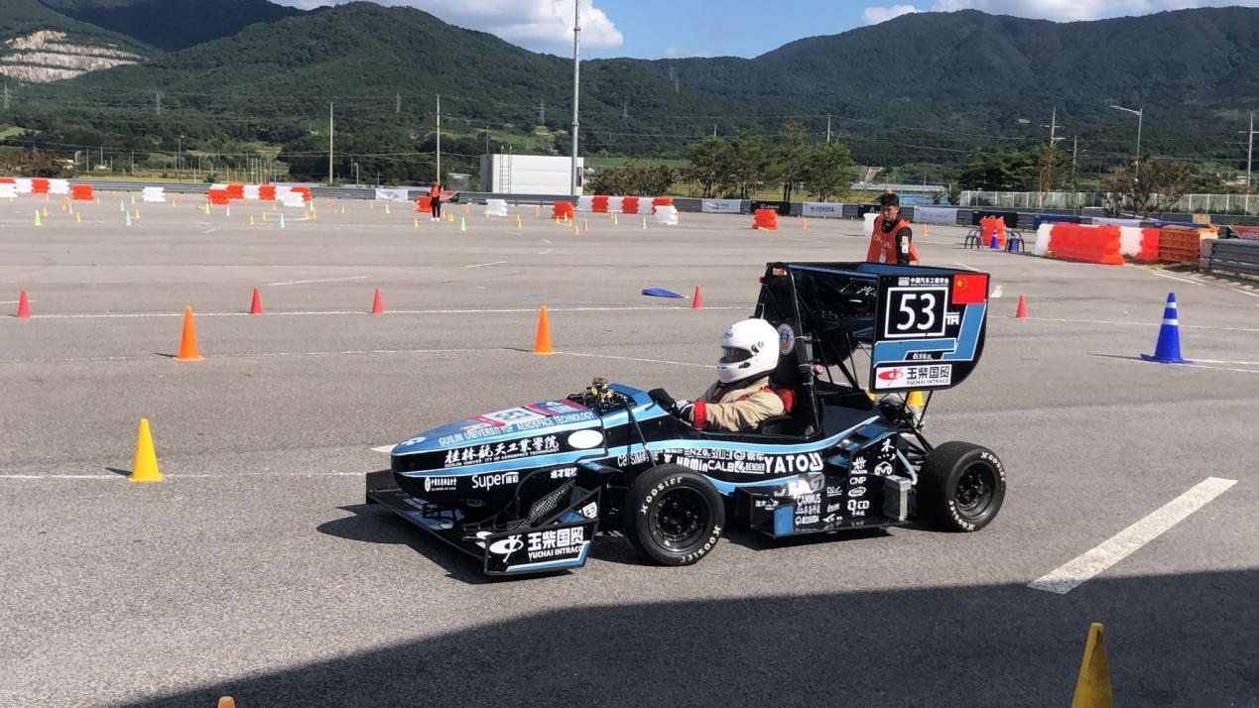
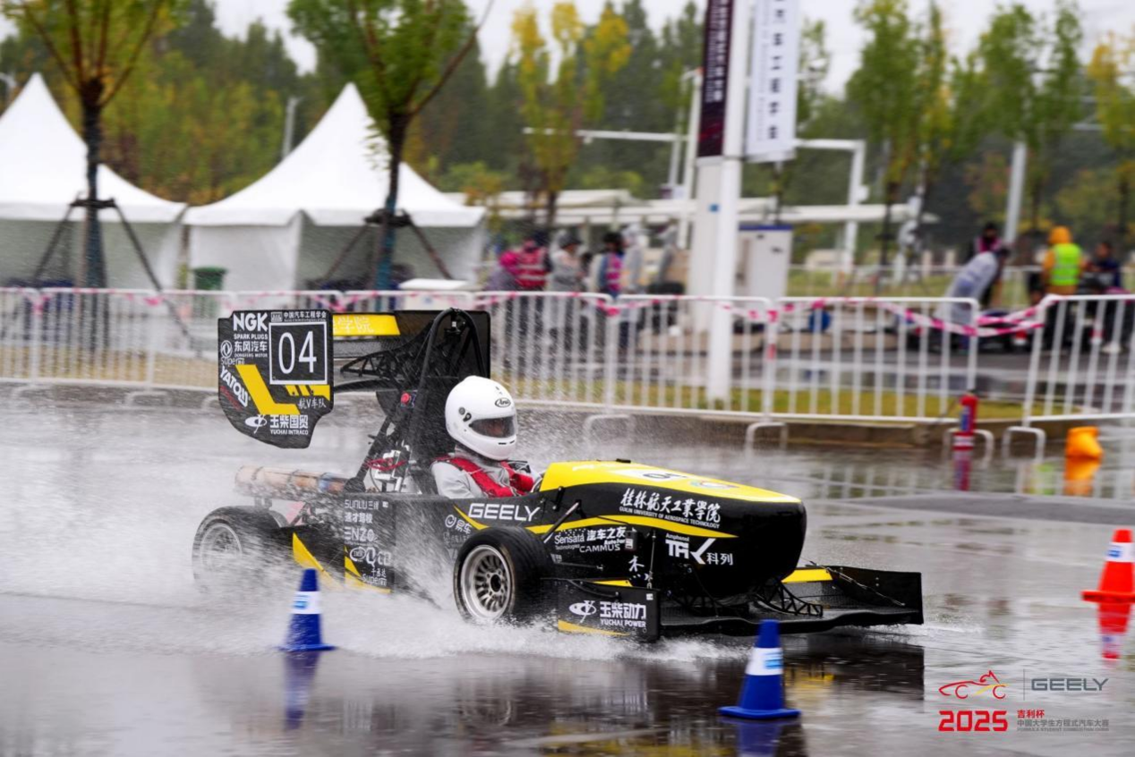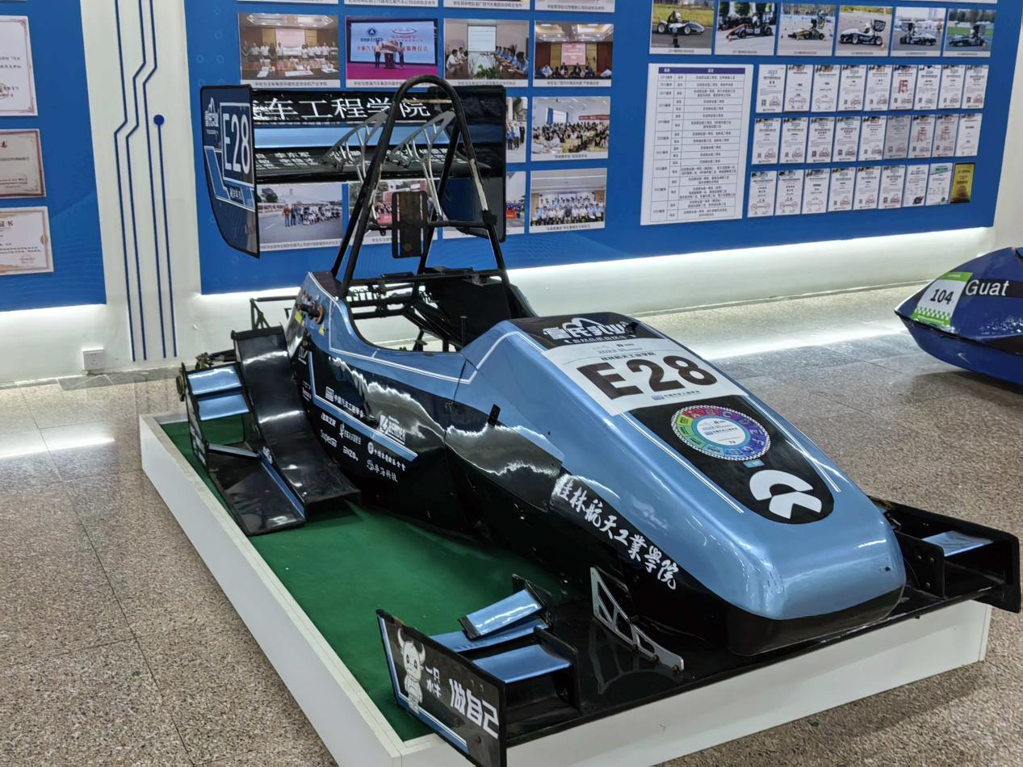

六、课程安排
研学课程具体时间可结合团队实际需要进行调整：
1.半天课程可选择上述序号1、2、3线路+自选午餐；
2. 一天时间可选择上述序号1、2、3线路+自选午餐+序号4或5线路可任选其中一个项目。
千年桂林研学部分
一、 活动地点：袭汇千年桂林景区
二、活动时间： 2026年4月
三、活动对象： 中小学学生
四、课程简介
本次研学课程以“弘扬尊师重道精神”与“传承红色革命基因”为核心，带领学生走进传统文化与红色历史的双重课堂。通过庄重的拜师礼仪，感悟尊师重道的传统美德；通过红军精神学习与红军包制作体验，重温桂林抗战历史，传承革命先辈的奋斗精神。课程将传统文化浸润与红色教育深度融合，引导学生在体验中学习，在感悟中成长，树立正确的价值观与家国情怀。
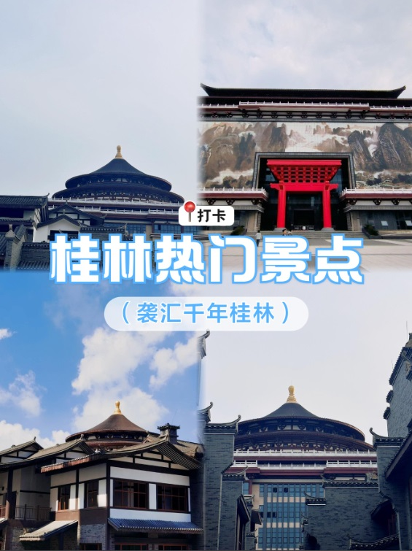
五、课程特色
1. 仪式感育人，传承尊师之道
通过庄重而规范的拜师礼仪式，让学生亲身参与正衣冠、行拜师礼、敬茶等环节，在仪式感中深刻体会“尊师重道”的传统美德，建立和谐的师生关系，培养学生的感恩之心与敬畏之心。
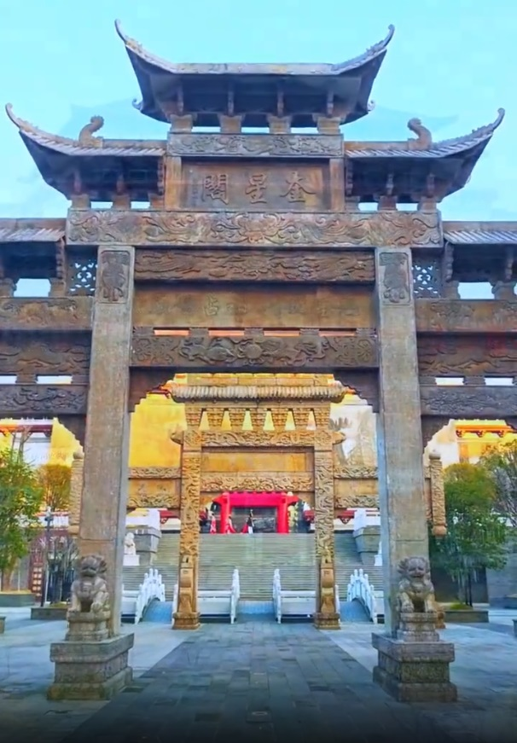
- 红色基因浸润，厚植家国情怀
以桂林抗战历史为背景，通过参观红色遗址、聆听英雄故事，让学生了解桂林在抗战时期的重要地位与历史贡献。在真实的历史情境中感悟革命先辈的牺牲与奉献，激发爱国热情与民族自豪感。
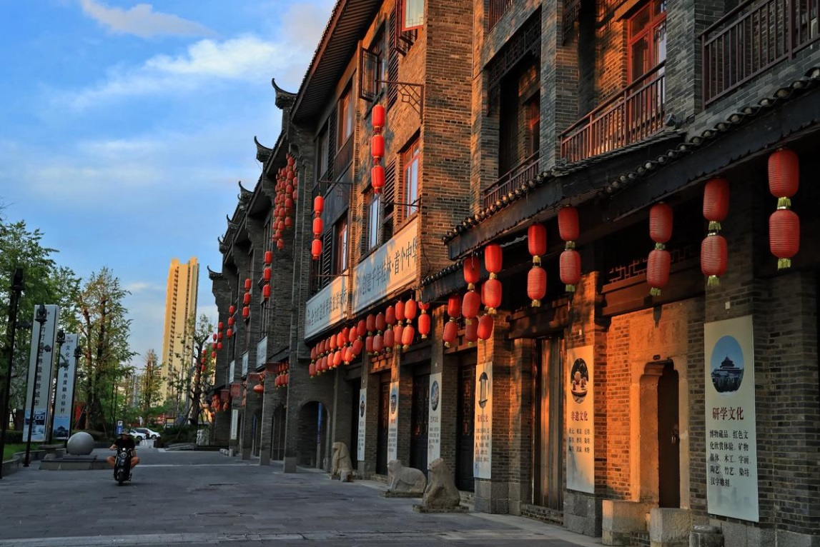
- 动手实践体验，感悟革命精神
红军包制作体验环节，让学生亲手缝制、组装红军包，在动手实践中体会红军战士艰苦朴素、自力更生的优良传统，将红色精神内化于心、外化于行。
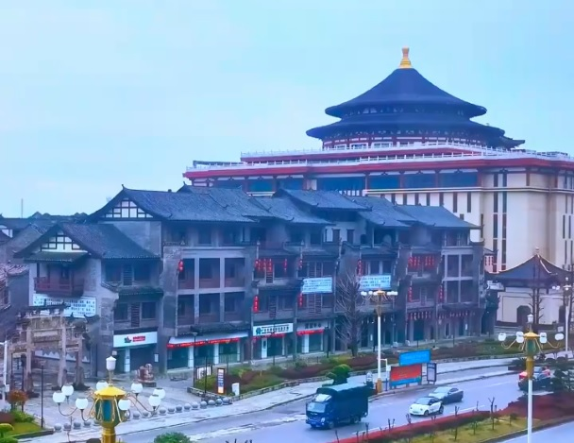
4. 多元能力培养，促进全面发展
课程注重语言表达、动手能力、探索意识、兴趣培养与团队协作五大能力提升。通过小组合作、仪式参与、手工制作等环节，激发学生的学习兴趣，培养综合素养。
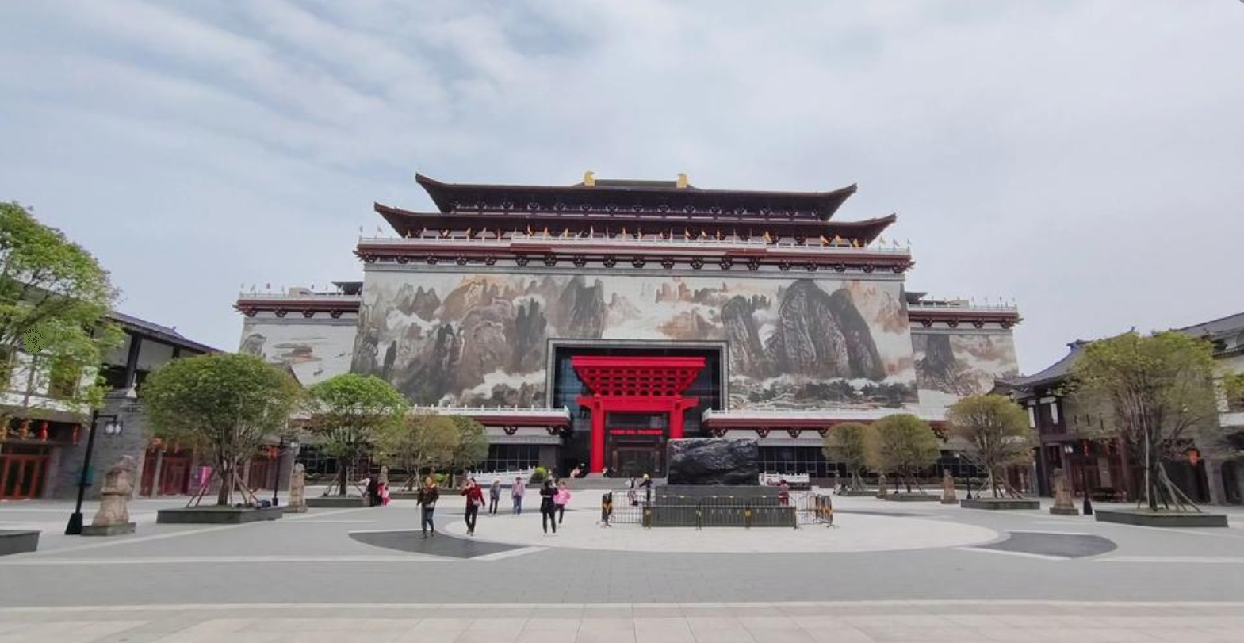
六、课程目标
（一）价值体认
1.通过亲身参与拜师礼的相应环节，让学生深刻体会到尊师重道的传统美德，增强对老师的敬仰和感激之情。
2.学习并传承中华优秀传统文化，能够增强学生的文化自信，使学生更加热爱和珍惜自己的民族文化。
3.通过参观缘起厅与红色桂林，激发学生对桂林历史文化与抗战历史的兴趣。
（二）责任担当
在准备和进行拜师礼的过程中，学生需要分组合作，通过共同完成任务，培养学生的团队协作能力和沟通能力；面对仪式准备中的实际问题，如材料准备、流程安排等，学生需要运用所学知识进行思考和解决，从而培养他们的问题解决能力。
（三）问题解决
1.入了解中国古代拜师礼的历史背景、文化内涵和仪式流程；
2.了解竹简制作历史背景、制作工艺及在古代文献记录中的作用；
3.了解石器类型、制作工艺等知识，明晰古人在石器制作过程中展现的智慧与技艺；
4.了解洞悉陶器、瓷器的制作工艺。
（四）创意物化
1.换装并进行拜师礼各个环节仪式；
2.齐诵《论语》选句，敲击大鼓；
3.体验制作手工红军包.
七、课程安排
课程时间 | 课程主题 | 课程内容 | 地点 | 授课方式
08:30-09:00 | 课前导学 | 1.学生在集合区进行集合，并有序入园；  2.研学导师讲解研学课程内容，课程纪律，安全事项；  3.活动开始，研学导师带领学生前往课程点开始研学活动。 | 袭汇千年桂林 | 组织  讲解
09:00-09:30 | 拓展活动 | 游戏名称:一圈到底  游戏规则:所有人手拉手围成一圈，让呼啦圈穿过每个人的身体，回到起点，过程中手不能松开。  游戏收益:打破破冰，拉近距离，培养沟通与协作能力，提升团队凝聚力与节奏感。 | 拓展区 | 组织
09:30-10:30 | 拜师礼 | 【换装】  学生、老师、家长到指定地点更换服装。物料：汉服 | 换装区 | 组织
09:30-10:30 | 拜师礼 | 【领导致辞】  学校领导（年级主任）开场致辞。物料：话筒 | 牌坊  前广场 | 组织  讲解
09:30-10:30 | 拜师礼 | 【观牌坊，过状元桥】  老师、学生、家长依序走过功勋坊、魁星阁、状元及第三个牌坊以及状元桥，感受金榜题名的美好寓意。 | 牌坊  研学区 | 组织  讲解
09:30-10:30 | 拜师礼 | 【礼乐开场】  礼乐开场，全体师生、家长行正衣礼整肃衣冠，行漱手礼。  物料：净手盆 | 孔子文化馆前广场 | 组织  讲解  实践
09:30-10:30 | 拜师礼 | 【拜师礼流程】 | 祭孔大厅 | 组织
 |  | 1.向孔子敬献鲜花香烛、行天揖礼，表达对至圣先师的尊敬与敬仰；  2.献六礼束脩；  3.呈拜师帖、戒尺；  4.学生代表向师长敬茶行礼；  5.师长向学生回礼；  6.师长（老师代表）训诫发言；  7.学生代表发言；  8.所有学生有序入厅拜谢老师。  物料：话筒、香烛、束脩六礼、拜师帖、戒尺、茶具、托盘 |  | 讲解  实践
10:30-12:00 | 手工红军包 | 【学习探究】  1.讲解红军包的起源与用处；  2.了解红军包在战时行军中的应用；  3.介绍红军包制作的原材料与工具；  4.演示红军包制作步骤与方法。  【实践体验】分发物料，学生体验手工红军包制作实践。  物料：手工红军包物料包。 | 研学教室 | 组织  讲解  实践
12:00-13:30 | 午餐 | 光盘行动，简单休息 | 餐厅 | 组织
13:00-13:30 | 石器收藏文化传承 | 【学习探究】  1.认识石器的类型，系统梳理不同时期、不同地域所使用的各类石器；  2.了解石器的制作工艺，明晰古人在石器制作过程中展现的智慧与技艺；  3.深度挖掘石器背后的文化意义。 | 石器厅 | 组织  讲解
13:30-14:00 | 瓷海探源陶厅求知 | 【学习探究】  1.全面认知陶器、瓷器类型；  2.深度洞悉陶器、瓷器的制作工艺； | 陶瓷厅 | 组织  讲解
 |  | 3.深度挖掘陶瓷文化内涵，感受中华文化的博大精深与源远流长。
14:00-14:30 | 桂林历史山水名城 | 【学习探究】  1.导师带领学生参观缘起厅；  2.讲解桂林史前到近现代的发展脉络，感受桂林乃至八桂源远流长的历史；  3.科普桂林民族文化，多元一体的共同繁荣状况；  4.了解桂林文化，如宝积岩遗址、甑皮岩遗址、百越文化、军事水利文化、藩王文化、儒家文化等。 | 缘起厅 | 组织  讲解
14:30-15:00 | 红色桂林  与山水同辉 | 【学习探究】  1.导师带领学生参观毛主席雕像，通过讲解红船的故事，了解中国共产党的诞生历程；  2.讲解中国红军转移的历史背景、转移路线、转移历程，让学生了解中国红军长征的历史；  3.红军长征，三过桂北。讲解红七军、红六军团、中央红军长征经过桂北的历史事件，了解长征线路战略规划，认识桂林在中国革命中的重要战略意义；  4.参观革命先辈使用过的器物、革命勋章，近距离感受先辈就在身边、了解勋章对革命烈士的重要意义。 | 红色桂林 | 组织  讲解
15:00-15:30 | 快乐分享会 | 成果展示、课程评价：  1.总结学习过程，包括参与者活动、课程内容和实践体验、学习成果等。  2.展望今后更深入的知识领域，鼓励学 | 袭汇千年桂林 | 总结评价
生进行深入研究和探索，培养他们的学术研究能力。
3.收集学生的反馈意见，以便优化教学内容和方法，提升学习效果；
4.学生们拍照留念；
5.相互分享总结本次的研学感想和收获，导师给予恰当的评价；
6.填写研学手册。
15:30 | 返程 | 研学结束清点人数、登车返程 | 大门 | 组织

八、服务内容：
1、交通：具备营运资质的空调旅游大巴车
2、人员： 1:15（师资含研学指导师、助教、学校随行教师、总控、安全员等）
3、用餐：采用经卫生部门鉴定正规合格的餐厅提供餐食
4、活动：行程内所列基地门票及研学活动课程
5、保险：人身意外保险
九、注意事项
（一）研学期间，一切行动须听从研学导师的指挥，遵守研学纪律，不能擅自离队。
（二）行前带上个人衣物、饮水杯、签字笔等物品，严禁携带违禁品。
（三）未经允许，禁止触摸研学基地生产器械或物品、禁止拍照或录像。
（四）做好个人防护，注意食品安全、乘车安全、住宿安全、财物安全等。
（五）随身携带研学手册，研学中用心观察、认真思考、做好记录，积极参与研学讨论。
（六）如遇特殊情况，请保持冷静，及时向研学导师或同行老师报告情况，以便及时处理

